哈尔滨工业大学深圳校区
毕业论文开题报告
题 目 | 集成非联想学习与多感官整合类脑神经拟态仿生电路设计和生理学特性模拟  面向多感官调制的非联想学习忆阻神经形态电路设计
姓 名
学 号
学 院
专 业
指 导 教 师
日 期

目 录
1 课题背景及研究的目的和意义 1
1.1 课题背景 1
1.2 研究的目的和意义 1
2 国内外研究现状及分析 3
2.1 国内外研究现状 3
2.2 国内外文献综述及简析 4
2.2.1 忆阻器研究综述 4
2.2.2 忆阻数学模型研究综述 5
2.2.3 忆阻器仿生神经系统研究综述 6
3 主要研究内容及研究方案 8
3.1 研究内容 8
3.2 研究方案 8
3.2.1 神经编码电路 8
3.2.2 联想记忆网络电路 10
3.2.3 情感调节电路 12
3.2.4 电路测试与数据验证 13
4 进度安排及预期目标 15
4.1 进度安排 15
4.2 预期目标 15
5 已具备和所需的条件和经费 17
5.1 实验室条件和经费保障 17
5.2 所需条件和经费 17
6 预计困难及解决方案 18
6.1 预计困难与技术难点 18
6.2 解决方案 18
参考文献 19

课题背景及研究的目的和意义

课题背景
直至今日，对于生物大脑的探索仍然具有广大的未知领域。我们仍未厘清大脑如何以极致低的能量消耗，实现可靠的多感官感知与有效学习。因此，基于模拟仿照生物大脑神经运作方式以实现的拟态设计具有非常高的应用前景。而现已被查明领会的基本生物学机理则能为智能学习系统的设计提供理论依据与基础。^{[1], [2]}
非联想学习（NonAssociative Learning，即NAL），作为生物感知神经系统（Sensory Nervous System，即SNS）最基本的学习方式之一，以面临单一重复刺激所产生的表现行为变化作为特征。主要包含习惯化，敏感化以及自发恢复过程。^{[3],[4]}
现实情境中，生物所受到的刺激往往是来源于多个感官。因此，多感官整合（MultiSensory Integration，即MSI）机制是生物感知神经系统的另一个基本机理。研究表明，生物上丘中的深层细胞广泛具备增强或抑制多感官反应的功能。^{[5] [6]}在生物通过感官与环境互动的过程中起着不可或缺的作用。
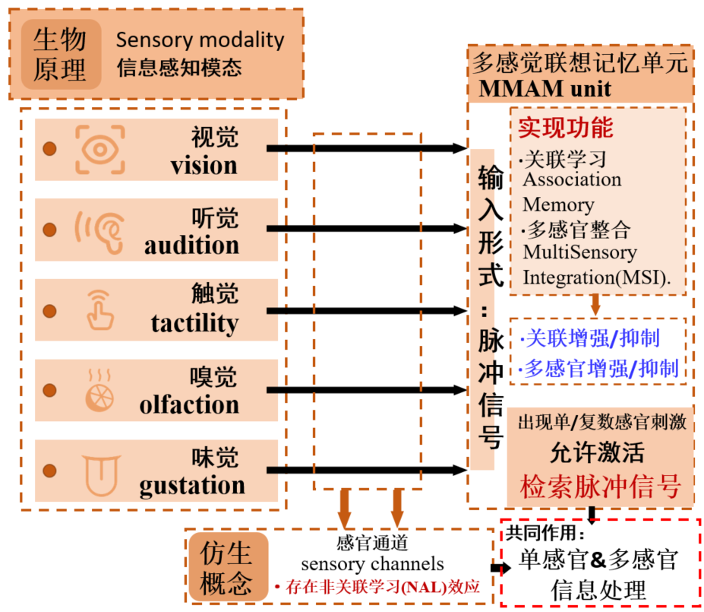
对于多感官整合已经有相当深入的生物学研究，其引领跨模态协同以及抑制作用的功能特质可以为神经拟态计算以及仿生智慧系统的设计提供可预见的重要帮助。^{[7]}
图 1跨模态联想记忆与整合机制示意图

因此，本课题希望基于生物如何通过感官感知应对环境变化刺激，应用非关联学习与多感官整合的原理，开发设计类脑神经拟态仿生电路，希望能通过对生物内在学习机制机理的模仿，探索仿真生命功能实现感知稳定性与学习高效性的原理。同时，以电路设计模拟仿真生物真实情境下应对环境刺激的典型表现，以验证模拟系统的合理性与可行性。

研究的目的和意义
主流传统深度神经网络依赖大规模的数据处理与复杂数值运算，以实现高精度感知决策能力，不可避免地面临部署成本与训练代价高昂，功耗大等问题。^{[8][19]}而神经拟态方案以生物神经系统为灵感，通过模拟大脑感受认知环境的方式，具有更好的可调整性和适应性。^{[1],[2]}
忆阻器的出现为神经仿生电路带来了新的灵感和可能性，^{[9],[10]}由于其可编程的阻抗特性，其阻值随输入电压或电流变化，可以实现存储-运算一体化，既作为存储器也作为计算单元，避免数据重复传输，实现更快的计算速度和更低的能耗。其具备纳米结构的固有特征，兼容互补性金属氧化物半导体（即CMOS）。^{[11]}这些优秀的性能使得忆阻器高度适合用于模仿生物突触^{[12]}及神经元^{[13]}。通过使用忆阻器构建神经拟态电路，实现对传统深度神经网络的效率化改进，提升能效比，促进高级认知功能，例如典型条件反射，操作性条件反射与情绪调节模拟的实现。
生物的认知学习是一个相当复杂的系统，同时包含非关联学习与多感官整合。本课题尝试使用一种基于忆阻的神经拟态网络，通过引入多感觉相互联想记忆机制（Multisensory Mutual Associative Memory，即MMAM），^{[14]}在单一感官或多模态感官刺激下实现对仿生环境的感受和认知。既具备多感官相互增强机制，也能实现感官过载或感官冲突发生时的多感官交叉抑制情景。通过整合认知感受模拟方式，有助于提升神经拟态系统在复杂环境中的感知能力，提升对大脑神经结构的拟真程度。^{[15]}最后以在真实刺激场景下的模拟来实现对生物生理机制的复现。具有一定的研究价值。

国内外研究现状及分析

国内外研究现状
随着后摩尔定律时代的到来，忆阻器作为具有记忆功能的新型电路器件，已经得到广泛的研究与使用。近年来，忆阻器在神经拟态电路领域相关研究成果发表提升并保持相对丰富。其在神经仿生系统方面的重要作用与模拟突触^{[16],[19]}、神经元^{[17]}的能力已得到证实。
非联想学习的典型案例是海兔的鳃收缩反射，可被分为习惯化（Habituation），敏感化（Sensitization），去习惯化（Dishabituation）与自发恢复（Spontaneous Recovery）^{[3],[4],[18]}四种典型过程。目前的研究通过对基于忆阻器的神经拟态电路的应用，已经实现了对非联想学习的特性模拟与部分实际场景的应用，包括典型的习惯化^{[21]}与敏感化^{[22],[23]}。文献^{[21]}中利用了忆阻器模型匹配生物习惯化行为的缓慢衰减特性，仿生实现机器人避障的人工感知神经系统，通过减少对重复障碍物的无效响应，有效提升避障效率。文献^{[23]} 将忆阻器与电容器串联结合，使得单一结构同时支持两种相反的学习行为，更贴近生物突触的复杂适应性。特定情景下的仿生系统也已经得到呈现，例如伤痛响应机制^{[24]}、情绪习惯化与语境依赖的模拟^{[25]}。然而现有的研究主要局限于单一感官刺激，少有在多感官情景下的模拟电路实现，限制了在现实场景，同时具备复杂感官刺激下其方案的可行性。
多感官整合机制在生物学研究领域的成果与现有模拟仿生实现内容存在客观的差距。这种模式的益处，囊括跨模态补偿与协同机制，^{[26],[27]}仍然亟待引入神经拟态计算以及仿生智慧系统。现有研究实现了多感官整合在特定情境下的部分功能，例如文献^{[28]}受果蝇大脑神经机制的启发，借鉴其结构实现了视觉-嗅觉关联的忆阻电路模拟。文献^{[29]}提出了一种跨模态仿生视觉-触觉神经元的实现，可用于视触觉整合。文献^{[30]} 创造性地提出多感官硬件整合，通过整合人工视-触-听-味-嗅觉，其提出了一种脉冲仿生多感官神经电路。进一步来说，多感官相互联想记忆（即MMAM）网络的框架及其相应神经仿生电路的实现已在文献^{[31]}中得到说明。
然而，以上研究皆着眼于多感官并行增强机制，的确能够提高提升神经仿生系统中对环境的感知与认识能力。然而，多感官交互抑制机制，通过实现有效信息筛选以及资源配给，从而有望减少神经仿生系统功耗。却被忽略考虑了。
不仅如此，感官通道在重复或间歇性的感官刺激下的动态响应在实际场景中很常见，却很少有人讨论。

国内外文献综述及简析

忆阻器研究综述
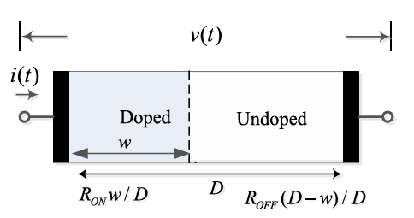
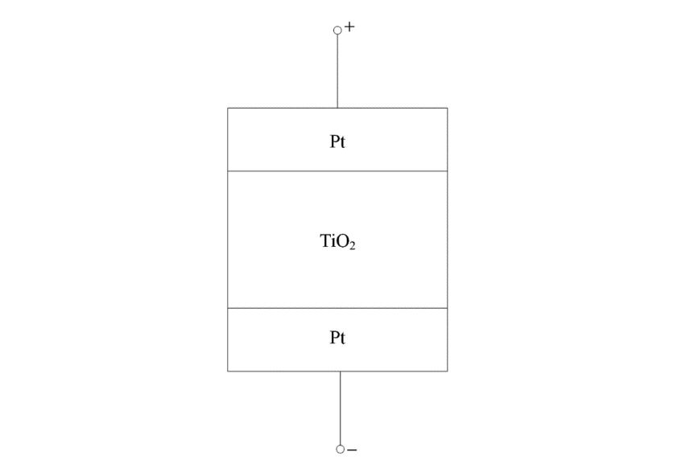
忆阻器，全称记忆电阻器，是表示磁通和电荷关系的量纲。其概念于1971年首次作为理论构想，由加州大学伯克利分校教授蔡少棠基于电路完备的逻辑观点首次提出。^{[9]}。2008年，惠普实验室提出Pt-TiO2-Pt模型，正式将忆阻器引入物理实现层面。^{[10]}
（a）忆阻器电路模型^{[32]}
（b） 忆阻器材质模型^{[33]}
图 2 HP忆阻器模型

基于忆阻器件自身内在特性，对其的研究与应用领域相当广泛。国内近年来对忆阻器件关注程度大幅上升，发表了大量且集中的研究成果，的学术研究和产业发展取得瞩目成绩。^{[34]}此处列举最具代表性的几个领域。
1）信息存储：忆阻器能实现非易失性存储, 可以替代传统的存储器, 提高存储性能和降低存储成本,。这也是忆阻器自问世以来最先涉及的领域。基于忆阻器开发的储存技术（ReRAM）正在占领并扩张市场，富士通8Mb ReRAM设备是目前世界上密度最大的独立量产ReRAM产品，然而其仍需与同类型产品竞争。^{[35]}
2）保密通信：忆阻混沌电路的动力学行为依赖于忆阻器的初始状态,在不同初始状态下存在混沌振荡、周期振荡或稳定的汇等不同的运行轨道。^{[36]}基于该原理开发的保密通信方式加密和解密都取得了理想的效果。
3）仿生神经网络：对于忆阻器件最大的期待便是其将会如何取代面临发展瓶颈的传统架构。^{[20],[34]}现有的论文已经实现了基于忆阻器的突触模拟^{[39]}。研究者普遍希望籍此在克服冯·诺依曼架构的局限性，并继续探索其在人工神经网络和类脑计算领域的发展前景。

忆阻数学模型研究综述
随着忆阻器件的发展，出现了尝试将忆阻器件的特性概括为公式与模型的尝试。
首先是来自惠普实验室的二氧化钛线性杂质飘移忆阻模型。^{[10]}由于其开创性，模型相对简单，也大大简化了其真实特性。其将忆阻器件阻值整个过程描述为线性，忽略了边界偏移，同时也被认为忽略了寄生忆电容效应。^{[33]}2009年，一个包含后续被称为Biolek窗函数的具有阈值特性的惠普忆阻模型在文献^{[40]}中被提出。
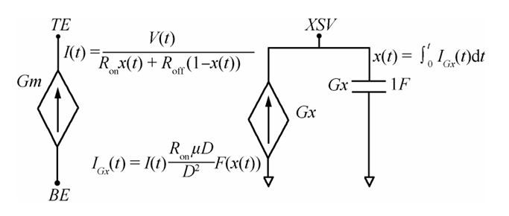
图 3 惠普忆阻SPICE宏模型示意图^{[38]}

另有一些特殊的忆阻模型。文献^{[41]}提出了磁通控制的忆阻器模型，尽管其同样未考虑阈值电压边界效应问题；TEAM模型及其改进VTEAM模型分别于文献^{[42]}以及^{[43]}中呈现，然而都具有与实际忆阻器件现实表现不符的问题。^{[20]}
文献^{[44]}综合比较了多个忆阻器模型的表现，得到的结论是Biolek/BCM/TEAM模型表现最佳， 在优化后能较好拟合Pickett模型的动态（滞回曲线、状态演化）。然而，然而所有忆阻模型都具有各自的局限性，并且无法完美复现忆阻动态，也无法给出一个适用于所有场景的模型。
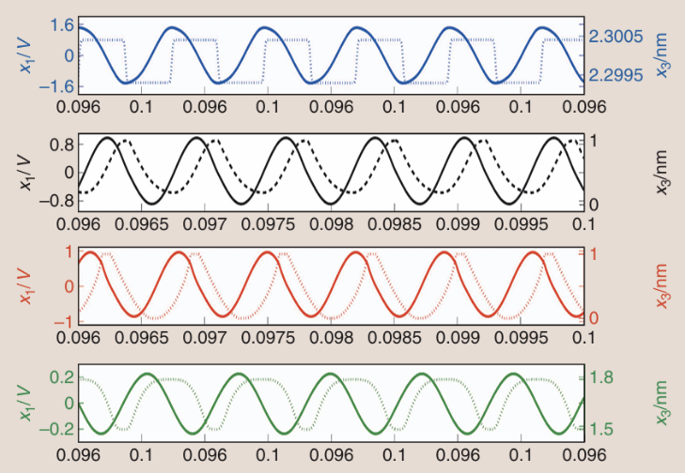
图 4 文献^{[44]}的一次比较结果，其中蓝色为参考实验数据模型，
黑色为Biolek模型，红色为BCM模型，绿色为TEAM模型

忆阻器仿生神经系统研究综述
2010年，密歇根大学的研究成果首次实验验证了纳米忆阻器作为神经突触在神经形态计算系统中的可行性。将忆阻器作为交叉点（crosspoint），连接CMOS神经元，提升了突触密度，直接模拟生物神经网络的全连接特性^{[39]}
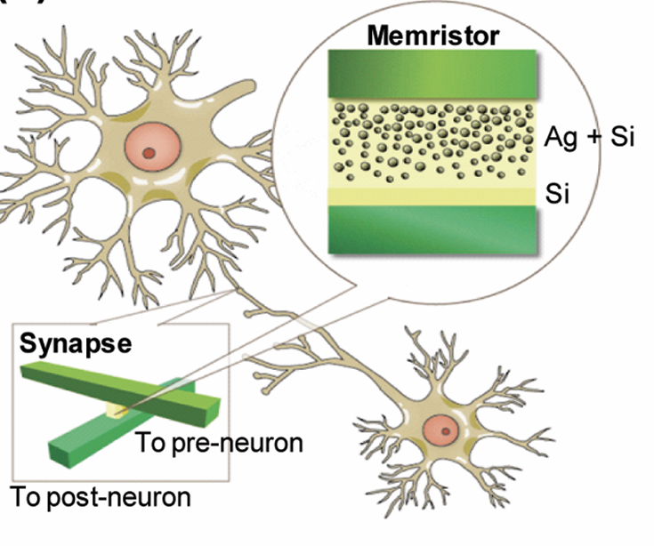
图 5 纳米忆阻器特性及其在突触中的应用^{[39]}

前文已经提到基于忆阻器件实现了生物感知神经系统模拟的诸多成果。2020年发表的文献^{[21]} 首次构建了一个忆阻器实现的感知神经系统，成功模拟习惯化特征。并且将实验获得的习惯化学习规则应用于构建习惯化脉冲神经网络，用于机器人导航避障。文献^{[23]}是奈良先端科学技术大学院大学最新研究，提出了结合电容与忆阻器的“融合突触”，有效模拟了生物神经系统的突触行为。
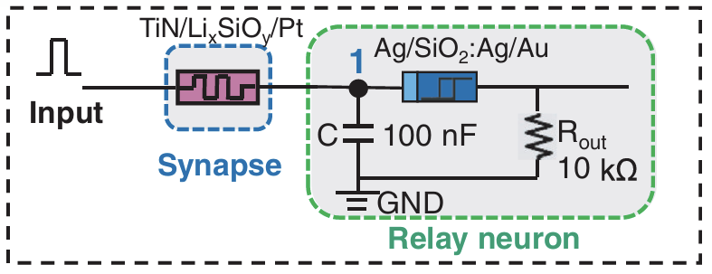
图 6仿生感知神经系统^{[21]}
文献^{[45]}开发了一种全新的专用于仿生形态计算的忆阻器，相较于丝状阻变器件，具有渐变 (Gradual) 的阻变特性，便于精确调控突触权重，且具有快速弛豫/遗忘 (Fast Relaxation/Forgetting) 特性。构建了基于该器件的计算系统，展示了其在神经形态计算中的应用价值。
文献^{[31]}于2023年所提出的多感官互联记忆框架模拟生物大脑的多模态信息关联能力，突破传统联想（一对多/多对一）限制，实现多模态双向互联想记忆。该项研究使得未来整合多感官信息实现神经感知，扩大电路规模成为可能。
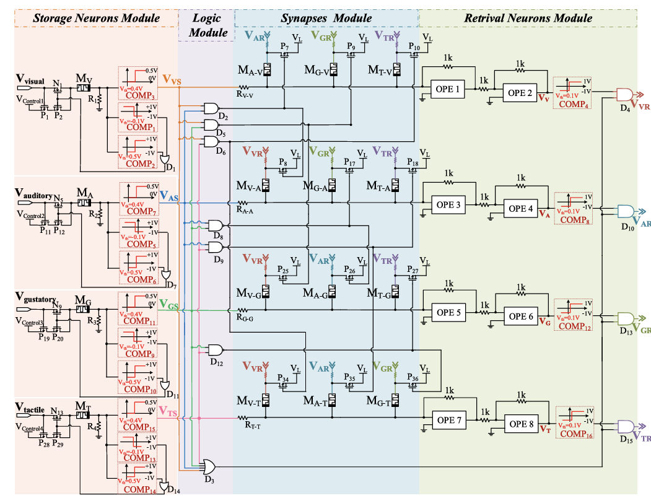
图 7 多感官互联记忆电路框架^{[31]}
可以见得，近年来忆阻器件仿生神经领域发展迅猛，从最基本的仿生突触神经元，到生物感知神经系统功能的实现，以及多感官整合，出现了许多具有重要意义的研究成果，并且极具前景与发展探究空间。

主要研究内容及研究方案

研究内容
本课题基于对多感官刺激相互作用原理的研究与神经形态电路的学习，最终目的是实现集成非联想学习与多感官整合调制的仿生拟态系统设计。基于以上目的，本课题需要首先研究比较用于搭建电路系统的忆阻器件，选择合适的模型应用。并从单一突触的电路拟态实现开始逐步实现模拟典型生物的学习方法与多感官相互作用。重点关注从生物感知信息模态到MMAM网络之间实现非联想学习核心功能的感官通道，以及MMAM单元之间的多感官整合相互作用电路实现。
首先，本课题将实现突触单元的电路模拟。神经拟态电路中的最基本架构是突触，而突触的基本功能是反应外界刺激。在此基础上，本课题需要突触电路具备为后续多感官调制预备的可整合功能，同时基于现实生物学现象与理论实现刺激的向后传递。突触判断单元将配合后续的电路设计，实现感官通道的非联想学习（NAL）功能，包含习惯化、敏感化、去习惯化以及自发恢复四个生物学现象。
本课题首先将设计FAAM网络模型，使联想信息双向流动，模拟多特征和情感之间的双向联想和情感生成；然后，将设计用于将刺激强度和唤醒水平分别编码为脉冲发放时间和频率的电路，以实现联想学习速率和情感强度的动态调节；最后，将基于忆阻器设计神经形态电路，构建包含10个神经元和90个突触的联想记忆网络，并支持实时学习与检索。因此，在课题的具体实施中，将主要涉及神经编码电路、联想记忆电路与情感调节电路等功能模块的设计。此外，本课题将主要使用PSPICE等电路仿真软件来进行验证测试实验，对电路的学习能力、联想能力以及稳定性等方面的性能进行评估和优化。
综上，本课题旨在深刻理解忆阻器原理和情感-联想学习机制的基础上，设计优化仿生电路，以期实现具有高效跨模态联想学习能力的忆阻电路，为类脑计算和神经网络领域的研究和发展贡献新的理论和实践成果。

研究方案

神经编码电路
在大脑的生物神经网络中，神经元主要通过一种被称作“动作电位”的电脉冲来传递信息。而神经元接收外部刺激并映射，通过特定的模式进一步变成神经反应的过程称为神经编码。在情感联想记忆中，联想记忆的习得率同时受到内部唤醒水平和外部刺激强度的影响，因此可以通过神经编码进行传递。
在特征-情感联想记忆网络中神经编码模式的选择有着重要的作用，目前使用最广泛的编码方案是速率编码和时间编码。前者将输入刺激编码为尖峰发射速率，抗噪性较高，但信息传输效率较低；后者将输入刺激编码为尖峰放电时间，可以精确、排他地传递原始信息，但鲁棒性较差。因此，本课题将使用一种速率编码与时间编码相结合的神经编码方式，以期望兼顾二者的优点，即提高鲁棒性的同时能够表征更多的输入信息或状态。
在情感联想记忆中，联想记忆的习得率同时受到内部唤醒水平和外部刺激强度的影响，可以通过神经编码进行传递，如图4所示，图4(a)展示了唤醒水平的速率编码，唤醒水平越高，神经元的尖峰放电率越大。图4(b)显示了刺激强度的时间编码，刺激强度越强，神经元的尖峰放电时间越早。图4(c)描绘了由神经编码模块实现的时间-速率混合编码，其中不同唤醒水平和刺激强度的信息通过不同的尖峰序列传递。
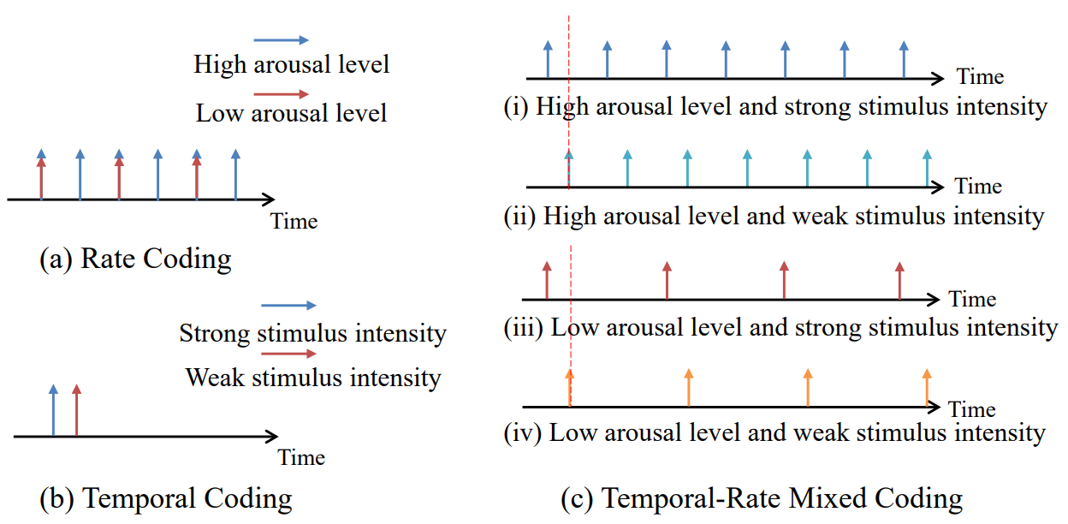
图2 神经编码原理图^{[11]}
基于上述原理，本课题将采用如图5所示的电路设计方案实现基于忆阻器的神经编码模块的功能。
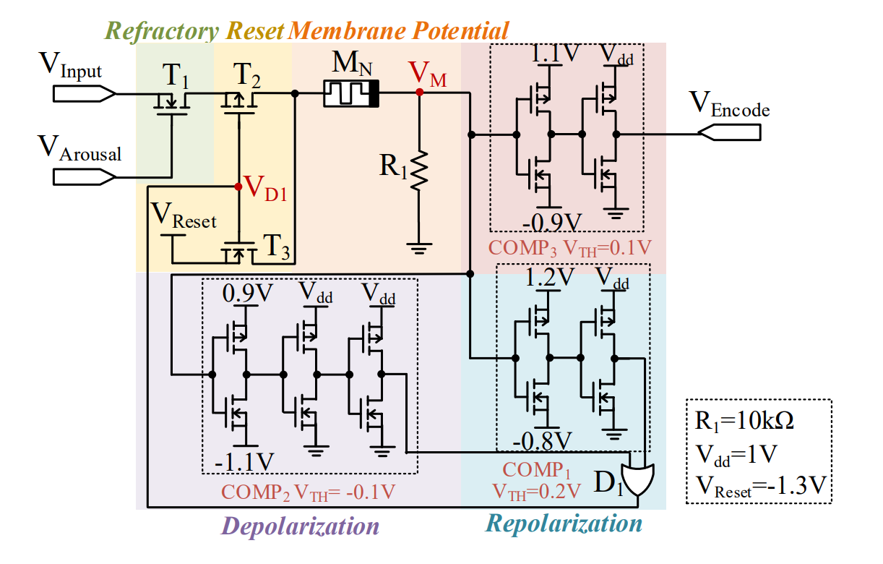
图3 神经编码模块电路图^{[11]}
其中V_{Input}表示外部刺激强度，为0.5-1V范围内的电压信号。V_{Arousal}表示内部唤醒水平，为25-100Hz频率范围内的时钟信号。基于图5，神经编码模块可用以下公式进行描述。
$$\begin{aligned}V_{M}\left(t\right)=V_{APP}\frac{R_{1}}{M_{N}\left(t\right)+R_{1}}\#\left(3-1\right)\end{aligned}$$
$$\begin{aligned}V_{App}=\left\{\begin{aligned} V_{Input}、V_{Arousal}=1.5V 和-0.1V<V_{M}<0.2V \\ { V}_{Reset}、V_{Arousal}= 0V 或 V_{M}>0.2V 或{ V}_{M}<-0.1V\end{aligned} \right.\#\left(3-2\right)\end{aligned}$$

$$\begin{aligned}V_{Encode}=\left\{\begin{aligned}0.5V , V_{M}>0.1V \\ 0V , { V}_{M}<0.1V\end{aligned}\right.\#\left(3-3\right)\end{aligned}$$

联想记忆网络电路
外部刺激特征编码后，需通过联想记忆网络对输入信号进行关联和整合。因此除了编码模块外，联想记忆网络还需突触模块来将不同的特征和情感进行融合，以及通过检索神经元来表征某些特征或唤起的情感。以经典的恐惧条件反射为例，实验中会施加三种不同的刺激：条件刺激（CS，中性条件性刺激，如声音或光）、无条件刺激（US，无条件性刺激或不愉快的经历，如电击或震动）、和条件反应（RS，条件性反应或恐惧反应）。通一个中性条件刺激与一个引发恐惧的非条件刺激一起反复呈现给被试小鼠，使小鼠能对中性刺激产生恐惧反应(FR)。
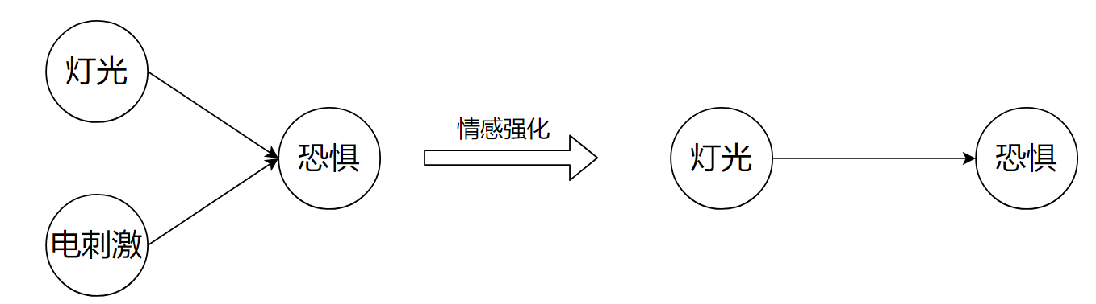
图4 恐惧反射原理图
本课题拟基于经典的恐惧条件反射生物学原理，采用如图7所示的电路设计方案实现FAAM网络电路模块的功能。
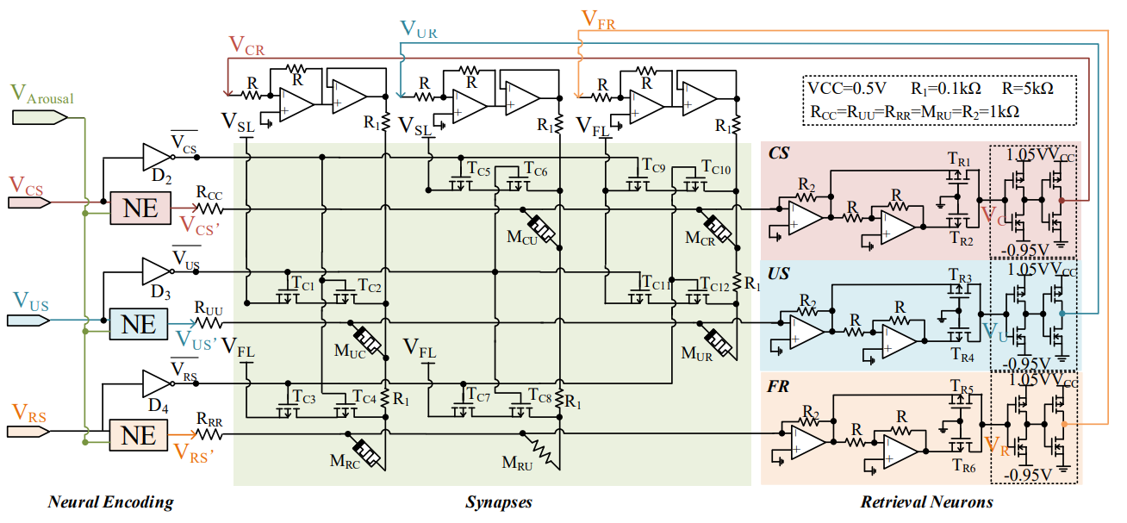
图5 基于恐惧条件反射的联想记忆网络电路图^{[11]}
其中$V_{CS}$指代外界中性条件刺激；$V_{US}$指代无条件刺激；$V_{RS}$指代引发恐惧情绪的生理变化；$V_{CR}$为中性条件刺激被唤起并检索；$V_{UR}$为无条件刺激被唤起并检索；$V_{FR}$为恐惧条件被唤起并检索。
基于图7，FAAM网络电路模块的输出可表示为：
$$\begin{aligned}V_{U}=V_{US}\frac{R_{2}}{R_{UU}}+V_{MUC}\frac{R_{2}}{M_{UC}}+V_{MUR}\frac{R_{2}}{M_{UR}}=R_{2}\left(V_{US}\frac{1}{R_{UU}}+V_{MUC}\frac{1}{M_{UC}}+V_{MUR}\frac{1}{M_{UR}}\right)\#（3-4）\end{aligned}$$

$$\begin{aligned}V_{MUC}=\left\{\begin{aligned}V_{SL}, V_{CS} 和 V_{US} 为高电平 \\ -V_{CR}，V_{CS} 或 V_{US}为低电平\end{aligned}\right.\#（3-5）\end{aligned}$$

$$\begin{aligned}V_{MUR}=\left\{\begin{aligned}V_{FL}, V_{US} 和 V_{RS} 为高电平 \\ -V_{FR}，V_{US} 或 V_{RS}为低电平\end{aligned}\right.\#（3-6）\end{aligned}$$

$$\begin{aligned}V_{UR}=\left\{\begin{aligned}0.5V, V_{U} >0.05V \\ 0V， V_{U}≤0.05V\end{aligned}\right.\#（3-7）\end{aligned}$$

在图7所示的电路中，通过使用忆阻器构建突触模块作为信号传递通道，将不同的神经元相互连接。当外部信号作为刺激输入时，部分神经元的输出信号将代表特定特征或唤起相应的记忆。通过检索信号反馈到突触模块的输入，并通过忆阻器连接到其他检索神经元，形成膜电压。一旦膜电压超过阈值，相应的检索神经元将被激活，从而实现多个神经元之间的双向联想和记忆检索功能。同时，联想记忆网络的工作过程可以在以下两种情境下进行讨论：
- 联想增强：在过程中，两个或多个特征之间的突触权重会增加。具体表现为，当某个触发条件尚未达到时，因突触之间存在强关联，另一个检索神经元仍能被独立激活。
- 关联弱化：每个突触连接到一个特征检索神经元的输入端和另一个特征检索神经元的输出端。当网络仅接收到一个特征刺激时，这两个检索神经元之间的突触连接将被削弱。

情感调节电路
当神经元被激活，即输入为一个高电位的电压信号时，则表示系统检索到一种“情感”，情感的强弱程度随着不同的输入场景而调整，此为设计情感调节电路的目的。基于此，本课题将采用如图8所示的电路设计方案实现情感调节电路模块的功能。由图8可知，此模块的输出电压可表示为：
$$\begin{aligned}V_{OPE1}=-V_{E}\frac{R_{3}}{M_{E}}\#（3-8）\end{aligned}$$

$$\begin{aligned}V_{OPE2}=V_{FR}+V_{OPE1}=V_{FR}-V_{E}\frac{R_{3}}{M_{E}}\#（3-9）\end{aligned}$$

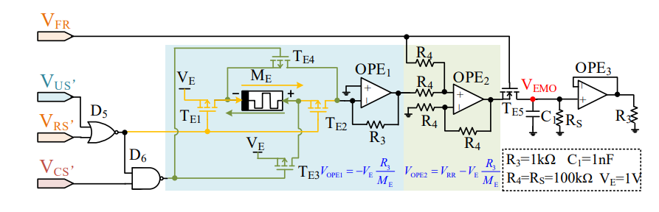
图6 情绪调节模块电路图^{[11]}
根据不同的输入信号，情感将有三种不同的调节方式：
- 情感增强：由于持续的电击其他外部刺激，情感逐渐增强。当$V_{{US}^{0}}$或$V_{{RS}^{0}}$为高电位时，$D_{5}$输出低电平，$D_{6}$输出高电平，此时$T_{E1}$、$T_{E2}$导通，$T_{E3}$、$T_{E4}$关断，$V_{E}$输入到$M_{E}$的负极，导致$M_{E}$电阻增大。同时，随着$M_{E}$的电阻增大，$V_{OPE2}$也随之增加。
- 情感减弱：恐惧情感随着灯光(CS)的出现而没有预期的电击(US)而逐渐减弱。这种情况常用于消除情绪条件反射，其表现为$M_{E}$电阻减小，导致$V_{OPE2}$随之减小。
- 情感恢复：在没有任何刺激的情况下恐惧情感会自发恢复。具体表现为在没有输入信号时，电路进入保持状态，$C_{1}$电流缓慢流过$R_{S}$，使得$V_{EMO}$逐渐降低。

电路测试与数据验证
对于神经编码电路，其输出的脉冲信号携带着输入刺激和唤醒水平的信息，因此通过验证输出信号的脉冲上升延迟，脉冲宽度和输出信号频率就能验证神经编码电路的具体性能。预期验证步骤如下：
- 验证时间编码功能：在短时间内快速改变$V_{Input}$的电压幅值（如分别施加1V、0.8V、0.5V），通过仿真获得输出信号$V_{Encode}$随不同电压变化的性能指标，如脉冲上升延迟、脉冲宽度等。分析详细图像数据，若响应指标与$V_{Input}$的电压幅值能同步减少，则验证神经编码电路能实现时间编码的功能。
- 验证速率编码功能：在一定时间中$V_{Input}$保持不变（如保持在0.8V），改变$V_{Arousal}$的电压幅值来给电路施加不同的唤醒水平，使用仿真获取输出信号的频率。分析输入的$V_{Arousal}$电压变化对输出频率的影响，若输出频率能随着$V_{Arousal}$的降低而降低，则验证神经编码电路的速率编码功能。

对于联想记忆网络电路，该电路预期的是实现“联想增强”与“关联弱化”两方面的功能，通过比对在一定的学习过程后对于同一种输入信号检索神经元不同表现（激活水平与输出水平），可以验证联想记忆网络的联想记忆功能。预期验证步骤如下：
- 验证联想增强效果：当同时给予光刺激与电击时，$V_{CS}$与$V_{US}$都会升高，并使输入的刺激信号作用到忆阻器上使忆阻器的忆阻减小，来表现CS（光刺激）与US（电击）的联系在逐渐增强。当忆阻器的忆阻下降到一定阈值时，即使没有电刺激（US），单个光刺激（CS）也能使电击的检索神经元被激活。
- 验证关联弱化效果：当网络输入仅为单个特征刺激，如只输入光刺激时，$V_{US}$是低电平，并使输入刺激作用到忆阻器上使忆阻器的忆阻增大，说明CS（光刺激）与US（电击）的联系在逐渐减弱。当忆阻达到一定阈值后，单独的光刺激（CS）将不能激活电击（US）的检索神经元。

对于情感调节电路，该电路预期实现“情感增加”“情感减弱”“情感恢复”三方面的功能，通过在不同输入情况下输出电压$V_{OPE2}$的幅值来表示输出情感的程度，通过施加不同输入并对比输出电压的幅值，可以验证情感调节电路的调节功能。预期验证步骤如下：
- 情感增加：施加高电平的$V_{{US}^{0}}$或$V_{{RS}^{0}}$信号，通过仿真收集输出$V_{OPE2}$的幅值大小，若输出电压逐渐增大，则能验证情感增加功能。
- 情感减弱：通过施加逐渐减小的$V_{{US}^{0}}$信号与低水平的$V_{{RS}^{0}}$，通过仿真收集输出$V_{OPE2}$的幅值大小，若输出电压逐渐减小，则能验证情感减弱功能。
- 情感恢复：先进行情感增加步骤，保证$V_{EMO}$电压幅值为较高水平。随后撤去$V_{{US}^{0}}$和$V_{{RS}^{0}}$信号，通过仿真收集$V_{EMO}$幅值大小，若其电压逐渐降低，则能验证情感恢复功能。

进度安排及预期目标

进度安排
本课题的研究时间为2024年9月开始至2025年5月份进行答辩，根据自身的知识储备，以及前期的项目经验，结合自身学习和科研攻关能力，针对课题研究计划，制定以下研究进度：

- 开题阶段（2024年9月-2024年10月）：
- 查阅情感联想记忆、脑启发模型、忆阻器电路设计等领域的相关文献，明确课题方向和技术路线。
- 初步设计特征-情感联想记忆模型及其神经形态电路架构，确定各模块的功能和实现方式。
- 撰写开题报告，阐述课题的研究背景、设计思路和技术方案。

- 中期阶段（2024年10月-2025年3月）：
  - 完成FAAM网络的忆阻器电路设计，并通过PSPICE工具进行仿真，验证各模块功能。
  - 对仿真结果进行分析和优化，调整模型参数，以确保电路性能稳定。
  - 撰写中期报告，汇报仿真结果及其性能分析，并对后续优化提出建议。

- 结题阶段（2025年3月-2025年5月）：
  - 进一步优化电路设计，并对情感联想和情感调节功能进行全面验证，确保电路鲁棒性和高效性。
  - 撰写毕业论文，汇总设计过程、仿真结果及其应用前景。
  - 准备答辩材料，包括论文、PPT展示等，进行毕业答辩。

预期目标
本课题预期完成特征情感联想记忆系统的搭建，并进行神经形态电路的实现，其中主要包括基于忆阻的突触与神经元模型构建、神经编码模块、想记忆网络及情感调节模块等电路的设计。
因此，本课题预期实现以下目标：
- 设计FAAM网络模型，模拟多特征和情感之间的双向联想和情感生成。
- 设计用于将刺激强度和唤醒水平分别编码为脉冲发放时间和频率的电路，以实现联想学习速率和情感强度的动态调节。
- 基于忆阻器设计神经形态电路，构建包含10个神经元和90个突触的联想记忆网络，支持实时学习与检索。
- 通过PSPICE等硬件仿真工具对电路进行测试，验证电路在恐惧条件反射场景下的联想记忆功能，实现情感生成、联想泛化与区分等任务。

已具备和所需的条件和经费

实验室条件和经费保障
在本科阶段，已经系统的学习了电路理论、数字逻辑等相关课程，对神经网络有一定的了解。目前已经掌握了PSPICE等电路设计和仿真软件，具备一定的硬件设计与调试能力。同时，学校实验室以及导师课题组提供了本课题所需要的必要软硬件环境。

所需条件和经费
在整个本科毕设阶段，需要阅读更多关于忆阻器的最新研究论文，以了解行业前沿技术并提升自我研究水平，其中一些顶级会议或者期刊论文可能需要进行购买。需要导师进行相应的指导，以帮助理解和设计基于忆阻器的联想学习电路，并解决在电路设计与仿真中可能遇到的问题。在课题进行的过程中，可能需要购买和更新仿真软件等。

预计困难及解决方案

预计困难与技术难点
课题进行需要学习的知识较多，涉及数字电路、模拟电路分析、已经神经网络方面等知识，需要较强的数学建模与数字分析能力。进行实验时可能会花费大量时间进行相关知识的补充，已经对于数学模型的分析。
同时实验数据较为繁杂，需要次数较多的仿真实验，同时电路元件较多，忆阻器等合成元件未曾见过，也需要时间去学习。其忆阻器元件较为新颖，可能会有原理方面的知识漏洞，需要去查阅相关论文资料。

解决方案
为了提高课题进展速度和效率，保证学习质量，采用边应用边学习再应用的方法进行主要知识的系统学习，并多动手实际操作，提供动手操作能力，也为后期打下良好的基础。同时采取以下方案：
- 积极前往实验室进行毕设工作，遇到问题及时寻找导师寻求帮助。
- 知识点不足的方面积极自学，运用网络资料自行补充相关知识。
- 实验数据进行多次分析，仿真结果尽量收集多次，防止因参数错误等低级错误耗费大量时间。
- 准时参加周会，在会议上及时反应周内遇到的问题，杜绝推压问题至ddl前。
- 勤动手，少摆烂，发挥主观能动性。

参考文献
- R, oy, Kaushik, J, aiswal, Akhilesh, & P, anda, Priyadarshini. (2019). Towards spike-based machine intelligence with neuromorphic computing. Nature (London), 575(7784), 607–617.
- M, ehonic, A., & K, enyon, A. J. (2022). Brain-inspired computing needs a master plan. Nature (London), 604(7905), 255–260.
- T, hompson, Richard F., & S, pencer, William A. (1966). Habituation: A model phenomenon for the study of neuronal substrates of behavior. Psychological Review, 73(1), 16–43.
- R, ankin, Catharine H., A, brams, Thomas, B, arry, Robert J., B, hatnagar, Seema, C, layton, David F., C, olombo, John, … T, hompson, Richard F. (2009). Habituation revisited: An updated and revised description of the behavioral characteristics of habituation. Neurobiology of Learning and Memory, 92(2), 135–138.
- M, eredith, M. A., & S, tein, B. E. (1986). Visual, auditory, and somatosensory convergence on cells in superior colliculus results in multisensory integration. Journal of Neurophysiology, 56(3), 640–662.
- A, lvarado, Juan Carlos, S, tanford, Terrence R., R, owland, Benjamin A., V, aughan, J. William, & S, tein, Barry E. (2009). Multisensory Integration in the Superior Colliculus Requires Synergy among Corticocollicular Inputs. The Journal of Neuroscience, 29(20), 6580–6592.
- J, iang, Mingxuan, Z, hang, Yutong, J, iang, Ningye, X, iao, Qiang, & Z, eng, Zhigang. (2025). Bio-Inspired Neuromorphic Circuit Design of Nonassociative Learning for Multisensory Enhancement and Depression. IEEE Transactions on Circuits and Systems. I, Regular Papers, 1–14.
- Z, idan, Mohammed A., S, trachan, John Paul, & L, u, Wei D. (2018). The future of electronics based on memristive systems. Nature Electronics, 1(1), 22–29.
- Chua, L. (1971). Memristor-The missing circuit element. IEEE Transactions on Circuit Theory, 18(5), 507–519.
- S, trukov, Dmitri B., S, nider, Gregory S., S, tewart, Duncan R., & W, illiams, R. Stanley. (2008). The missing memristor found. Nature (London), 453(7191), 80–83.
- V, ohra, Sahibia Kaur, T, homas, Sherin A., S, hivdeep, S, akare, Mahendra, & D, as, Devarshi Mrinal. (2023). Full CMOS Circuit for Brain-Inspired Associative Memory With On-Chip Trainable Memristive STDP Synapse. IEEE Transactions on Very Large Scale Integration (VLSI) Systems, 31(7), 1–11.
- Y, ang, Xiaoxuan, T, aylor, Brady, W, u, Ailong, C, hen, Yiran, & C, hua, Leon O. (2022). Research Progress on Memristor: From Synapses to Computing Systems. IEEE Transactions on Circuits and Systems. I, Regular Papers, 69(5), 1845–1857.
- L, i, Xiaosong, S, un, Jingru, S, un, Yichuang, W, ang, Chunhua, H, ong, Qinghui, D, u, Sichun, & Z, hang, Jiliang. (2024). Design of Artificial Neurons of Memristive Neuromorphic Networks Based on Biological Neural Dynamics and Structures. IEEE Transactions on Circuits and Systems. I, Regular Papers, 71(5), 2320–2333.
- Y. Zhang, J. Lv and Z. Zeng, "The Framework and Memristive Circuit Design for Multisensory Mutual Associative Memory Networks," in IEEE Transactions on Cybernetics, vol. 53, no. 12, pp. 7844-7857, Dec. 2023, doi: 10.1109/TCYB.2022.3227161.
- Q. Wang, C. Fan, T. Jia, Y. Han and X. Wu, "MI-MAMI: Multisensory Integration Model Inspired by the Macro and Micro Mechanisms of the Human Brain," 2023 International Conference on Neuromorphic Computing (ICNC), Wuhan, China, 2023, pp. 388-397, doi: 10.1109/ICNC59488.2023.10462792.
- ZHANG C, CHEN Y, YI M, et al. Recent progress in memristors for stimulating synaptic plasticity[J]. SCIENTIA SINICA Informationis, 2018, 48(2): 115-142.
- Jing-Nan H ,Tong W ,He-Ming H , et al.Adaptive SRM neuron based on NbOx memristive device for neuromorphic computing[J].Chip,2022,1(2):
- Zald D H. The human amygdala and the emotional evaluation of sensory stimuli[J]. Brain Research Reviews, 2003, 41(1): 88-123.
- L, eCun, Yann, B, engio, Yoshua, & H, inton, Geoffrey. (2015). Deep learning. Nature (London), 521(7553), 436–444.
- Yang Z ,Xiaoping W ,Yi L , et al.Memristive Model for Synaptic Circuits[J].IEEE Transactions on Circuits and Systems II: Express Briefs,2017,64(7):767-771.
- Zuheng W ,Jikai L ,Tuo S , et al.A Habituation Sensory Nervous System with Memristors.[J].Advanced materials (Deerfield Beach, Fla.),2020,32(46):e2004398-e2004398.
- Q. Hong, R. Yan, C. Wang, and J. Sun, “Memristive circuit imple mentation of biological nonassociative learning mechanism and its applications,” IEEE Trans. Biomed. Circuits Syst., vol. 14, no. 5, pp. 1036–1050, Oct. 2020.
- K, uwahara, Takumi, O, shio, Reon, K, imura, Mutsumi, Z, hang, Renyuan, & N, akashima, Yasuhiko. (2024). Fusion synapse by memristor and capacitor for spiking neuromorphic systems. Neurocomputing (Amsterdam), 593, 127792-.
- X. Xu et al., “A bioinspired artificial injury response system based on a robust polymer memristor to mimic a sense of pain, sign of injury, and healing,” Adv. Sci., vol. 9, no. 15, May 2022, Art. no. 2200629.
- J. Sun, L. Zhao, S. Wen, and Y. Wang, “Memristor-based neural network circuit of emotional habituation with contextual dependency,” IEEE Internet Things J., vol. 10, no. 19, pp. 17382–17391, Oct. 2023.
- M. A. Meredith and B. E. Stein, “Visual, auditory, and somatosensory convergence on cells in superior colliculus results in multisensory integration,” J. Neurophysiol., vol. 56, no. 3, pp. 640–662, Sep. 1986.
- J. C. Alvarado, T. R. Stanford, B. A. Rowland, J. W. Vaughan, and B. E. Stein, “Multisensory integration in the superior colliculus requires synergy among corticocollicu
- J. Liu, F. Xiong, Y. Zhou, S. Duan, and X. Hu, “Bioinspired memristive neural network circuit design of cross-modal associative memory,” IEEE Trans. Cognit. Develop. Syst., vol. 16, no. 2, pp. 794–808, Apr. 2024.
- M. U. K. Sadaf, N. U. Sakib, A. Pannone, H. Ravichandran, and S. Das, “A bio-inspired visuotactile neuron for multisensory integration,” Nature Commun., vol. 14, no. 1, pp. 1–12, Sep. 2023.
- H. Tan, Y. Zhou, Q. Tao, J. Rosen, and S. van Dijken, “Bioinspired mul tisensory neural network with crossmodal integration and recognition,” Nature Commun., vol. 12, no. 1, p. 1120, Feb. 2021.
- Y. Zhang, J. Lv, and Z. Zeng, “The framework and memristive circuit designfor multisensory mutual associative memory networks,” IEEE Trans. Cybern., vol. 53, no. 12, pp. 7844–7857, Dec. 2023.
- S, hen, Yiran, W, ang, Guangyi, L, iang, Yan, Y, u, Simin, & I, u, Herbert Ho-Ching. (2019). Parasitic Memcapacitor Effects on HP TiO2 Memristor Dynamics. IEEE Access, 7, 59825–59831.
- Banchuin, R. (2021). On The Fractional Domain Analysis of HP TiO2 Memristor Based Circuits with Fractional Conformable Derivative. Cogent Engineering, 8(1).
- 徐晨,唐双柱,张建锋,等.忆阻器发展现状与标准化展望[J].电子元件与材料,2024,43(06):631-643.DOI:10.14106/j.cnki.1001-2028.2024.0002.
- Choe, Jeongdong. (2021). Memory Technology 2021: Trends & Challenges. 111-115. 10.1109/SISPAD54002.2021.9592547.
- 包伯成,胡文,许建平,等.忆阻混沌电路的分析与实现[J].物理学报,2011,60(12):63-70.
- 闵国旗,王丽丹,段书凯.离子迁移忆阻混沌电路及其在语音保密通信中的应用[J].物理学报,2015,64(21):251-263.
- 王小平,沈轶,吴计生,等.忆阻及其应用研究综述[J].自动化学报,2013,39(08):1170-1184.
- J, o, Sung Hyun, C, hang, Ting, E, bong, Idongesit, B, hadviya, Bhavitavya B., M, azumder, Pinaki, & L, u, Wei. (2010). Nanoscale Memristor Device as Synapse in Neuromorphic Systems. Nano Letters, 10(4), 1297–1301.
- Z, . Biolek, D, . Biolek, & V, . Biolkova. (2009). SPICE Model of Memristor with Nonlinear Dopant Drift SPICE Model of Memristor with Nonlinear Dopant Drift. Radioengineering, 18(2), 210–214.
- D. Batas and H. Fiedler, “A memristor SPICE implementation and a new approach for magnetic flux-controlled memristor modeling,” IEEE Trans. Nanotechnol., vol. 10, no. 2, pp. 250–255, Mar. 2011.
- S. Kvatinsky, E. G. Friedman, A. Kolodny, and U. C. Weiser, “TEAM: ThrEshold adaptive memristor model,” IEEETrans.CircuitsSyst.I,Reg. Papers, vol. 60, no. 1, pp. 211–221, Jan. 2013.
- S. Kvatinsky, M. Ramadan, E. Friedman, and A. Kolodny, “VTEAM—A general model for voltage controlled memristors,” IEEE Trans. Circuits Syst. II, Express Briefs, vol. 62, no. 8, pp. 786–790, Aug. 2015.
- A, scoli, A., C, orinto, F., S, enger, V., & T, etzlaff, R. (2013). Memristor Model Comparison. IEEE Circuits and Systems Magazine (New York, N.Y. 2001), 13(2), 89–105.
- J, u, Dongyeol, N, oh, Minseo, K, im, Gyeongpyo, L, ee, Jungwoo, & K, im, Sungjun. (2025). Dynamic memristor for bioinspired sensory memory: Dynamic memristor for bioinspired sensory memory. MRS Bulletin, 50(3), 247–257.

